****[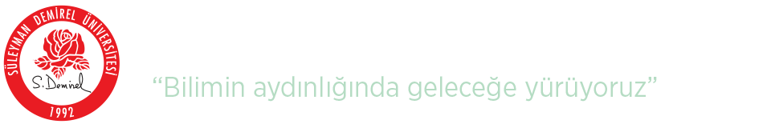](http://w3.sdu.edu.tr/)**T.C.**

**SÜLEYMAN DEMİREL ÜNİVERSİTESİ**

**İKTİSADİ VE İDARİ BİLİMLER FAKÜLTESİ**

**TOPLANTI TUTANAĞI**

|  |  |  |  |
| --- | --- | --- | --- |
| **TOPLANTININ** | | | |
| **Tarihi** | 18.09.2025 | **Toplantı No** |  |
| **Saati** |  | **Yeri** |  |
| **Konusu** | 2025-2026 GÜZ DÖNEMİ DANIŞMA KURULU TOPLANTI KARARLARI | | |
| **Toplantı Başkanı** |  | **İmza** |  |

|  |  |  |  |  |
| --- | --- | --- | --- | --- |
| **KATILIMCILARIN** | | | | |
|  | **ADI SOYADI** | **BÖLÜMÜ** | **GÖREVİ** | **İMZA** |
|  | Prof. Dr. Elvettin AKMAN | SBKY | Başkan | **X** |
|  | Doç. Dr. Aysun YEMEN | Aksaray Üniversitesi | Üye | **X** |
|  | Fedli DUMLU | Atatürk Üniversitesi Hastanesi Döner Sermaye İşletme Müdürü | Üye | **X** |
|  | Zuhal BÜYÜKÇULCU | Hediye Un Fabrikası | Üye | **X** |

|  |  |  |
| --- | --- | --- |
| **GÖRÜŞÜLEN KONULAR** | | |
|  | Danışma Kurulu ile Siyaset Bilimi ve Kamu Yönetimi Bölümü bölüm yönetimi ile tanışma |
|  | Bölüm Akreditasyonu ve Eylem Planı ile ilgili istişare |
|  | İsteğe Bağlı Hazırlık Programı |
|  | SBKY Bölümüne özgü hedefler bağlamında öğrencilere katkı sağlayacak hususlar |
|  | SBKY Bölümü Ders Müfredatı Güncelleme ve Uygulamaya İlişkin Öneriler |
|  | SBKY Oryantasyon Programı İçeriği |
|  | Temenniler |

|  |  |  |
| --- | --- | --- |
| **ALINAN KARARLAR** | | |
|  | Danışma Kurulu ile Siyaset Bilimi ve Kamu Yönetimi Bölümü bölüm yönetimi ile tanışma toplantısı gerçekleştirilmiştir. |
|  | Bölüm Akreditasyonu ve Eylem Planı ile ilgili atılacak adımlar konusu ele alınmıştır. |
|  | İsteğe Bağlı Hazırlık Programının artı ve eksileri ele alınmıştır. |
|  | SBKY Bölümüne özgü hedefler bağlamında öğrencilere katkı sağlayacak hususlar ele alınmıştır. |
|  | SBKY Bölümü Ders Müfredatı Güncelleme ve Uygulamaya İlişkin Öneriler alınmıştır. |
|  | SBKY Oryantasyon Programı İçeriği tartışılmıştır. |